EXAMEN 2025
- (30p) Realice la pila de ejecución para el siguiente código: a) Por cadena estática. b) Por cadena dinámica (La forma de evaluación de este lenguaje es de izquierda a derecha).
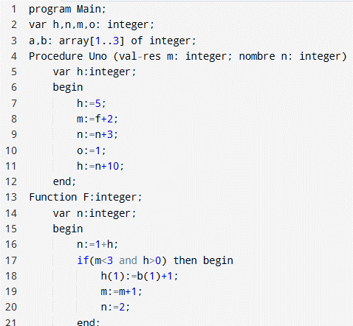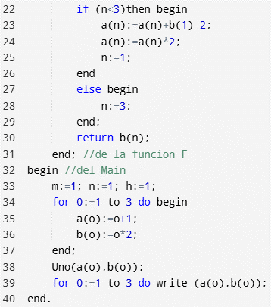
- (10p) Clasifique las siguientes estructuras de datos de acuerdo a lo visto en la práctica. Justifique en cada caso.
- Python b) Pascal
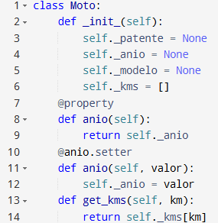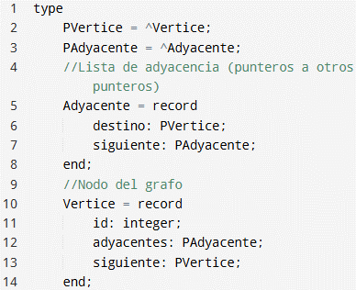
- (10p) Responda si las siguientes afirmaciones son verdaderas o falsas. Justificar.
- No existen lenguajes compilados que sean débilmente tipados, básicamente por poder chequear estáticamente el tipo.
- En Java, implementar una clase, asegura de por si que ya se posee encapsulamiento y ocultamiento.
- a) (15p) Dado el siguiente código de Java, establezca cuáles de las opciones indicadas más abajo son válidas como camino de ejecución. Justifique su camino de selección con una breve descripción del flujo de ejecución, caso contrario no se considera válida la respuesta.
b) (15p) Indique si iniciando el for en 1 en vez de en 0, el resultado es el mismo. ¿Qué se imprime en este caso?
- (20p) Marcar si son V o F las siguientes afirmaciones. Justificar.
- La unión y la unión discriminada son igualmente seguras.
- Java tiene un equivalente a la sentencia YIELD de Python.
- El Switch en Java no requiere la cláusula default de manera obligatoria.
- En PL/1 si se genera una excepción, se ejecuta el manejador correspondiente y luego el control se pasa inmediatamente a la rutina padre de aquella en dónde se generó una excepción.
- La sentencia Finally de Python en el manejo de excepciones se ejecuta siempre y cuando no se haya levantado una nueva excepción dentro de un except.

